Как подать заявление для назначения государственной социальной помощи малоимущим одиноко проживающим гражданам, малоимущим семьям в виде единовременного социального пособия
через портал «Госуслуги»

Краевое государственное казенное учреждение «Управление социальной защиты населения»
Инструкция по подаче заявления через Единый портал государственных и муниципальных услуг (функций) на назначение государственной социальной помощи малоимущим одиноко проживающим гражданам, малоимущим семьям в виде единовременного социального пособия (далее - Портал «Госуслуги»)

Для подачи заявления на портале «Госуслуги» Вы можете:

1 вариант - использовать QR-код:
1.1 Навести экран устройства (смартфона) на имеющийся QR-код.

1.2 В данном случае, сервис автоматически переведет Вас на портал Госуслуги для авторизации (ввода логина и пароля), минуя поиск нужной Вам услуги, Вы попадаете непосредственно на путь «Оказание государственной социальной помощи отдельным категориям граждан», нажать «Начать» и продолжать действовать по предложенному пути, начиная с пункта «4» данной инструкции.

2 вариант - перейти по ссылке https://gosuslugi.ru/600238/1:

2.1 В данном случае, сервис автоматически переведет Вас на портал Госуслуги для авторизации (ввода логина и пароля), минуя поиск нужной Вам услуги, Вы попадаете непосредственно на путь «Оказание государственной социальной помощи отдельным категориям граждан», нажать «Начать» и продолжать действовать по предложенному пути, начиная с пункта «4» данной инструкции.

3 вариант - зайти на портал «Госуслуги» https://www.gosuslugi.ru:
3.1 Авторизоваться на портале, ввести логин (номер телефона, либо СНИЛС, либо адрес электронной почты) и пароль.
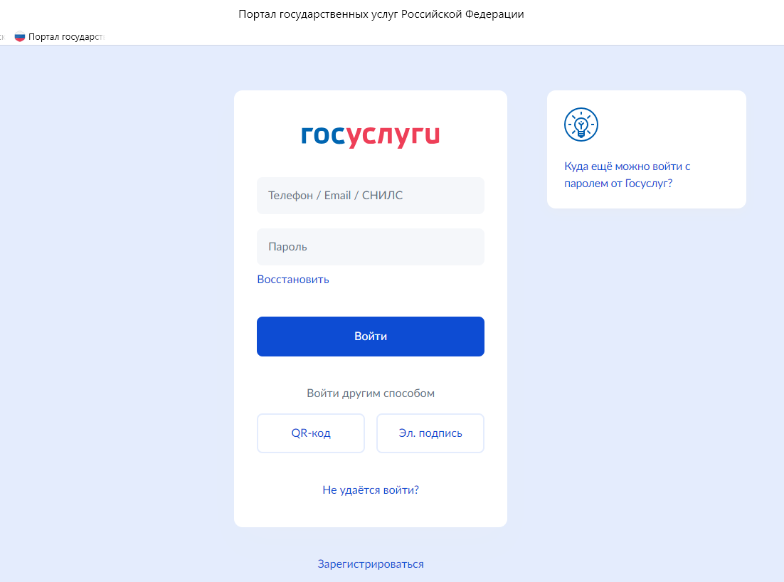

3.2. При поиске с умным ассистентом нажать на изображение лупы в верхней строке интерфейса портала, либо через робота Макса: нажать кнопку «Найти услугу».

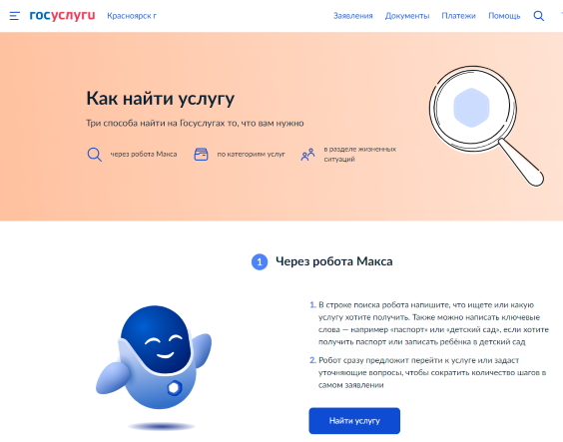

3.3 В строку поиска ввести наименование государственной услуги «Оказание государственной социальной помощи отдельным категориям граждан».

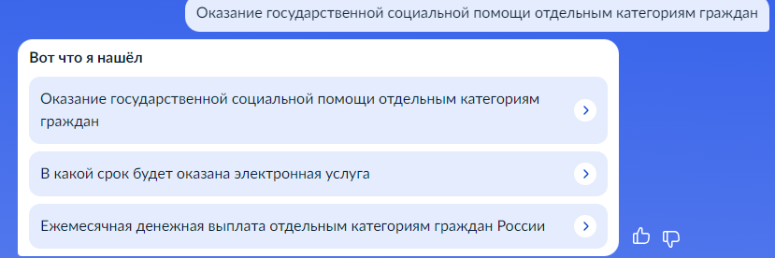

3.4 Нажать на ссылку «Оказание государственной социальной помощи отдельным категориям граждан», предложенную роботом Максом.

5 - выбрать цель обращения за услугой:

6 - выбрать кто обращается за услугой:

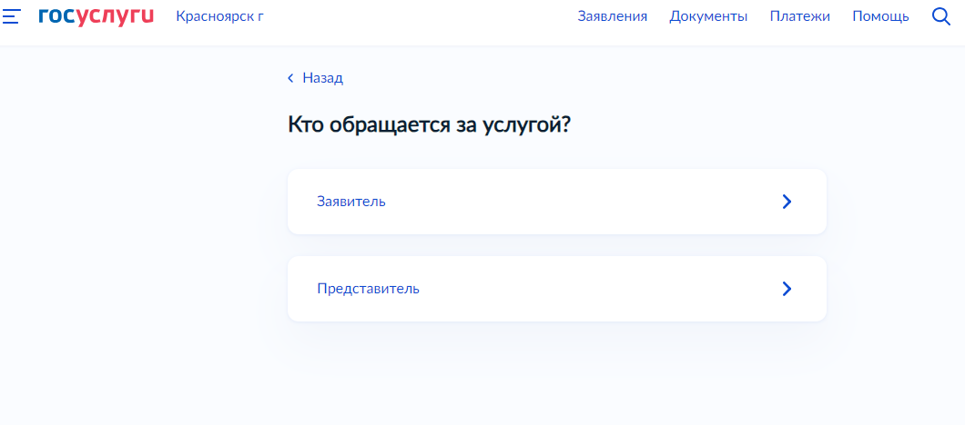

7 - проверить информацию, при необходимости «изменить», либо выбрать «верно»:

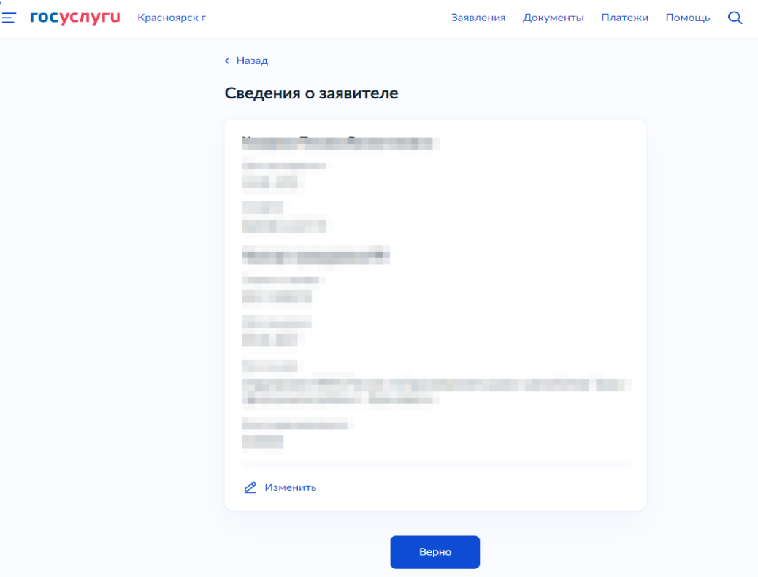
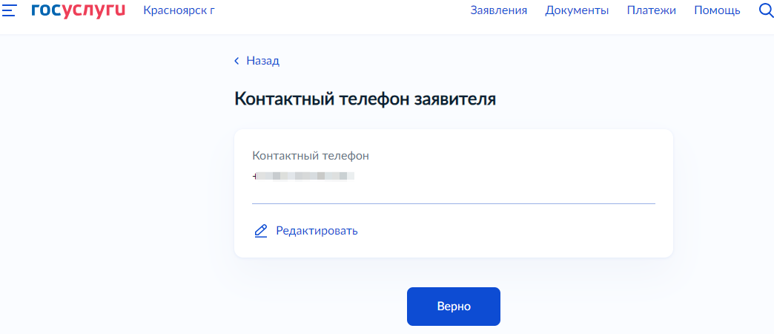

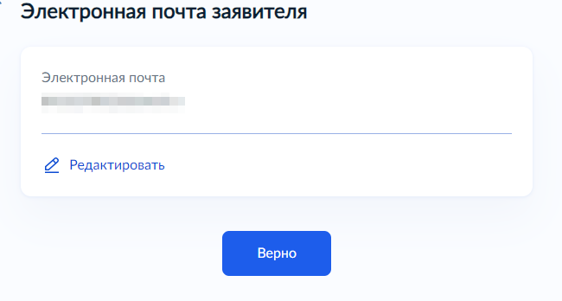

7 - указать «где хотите получить выплату»:

8 - указать место жительства заявителя:

9 - заполнить форму о имеющихся доходах, выбрав соответствующее:

10 - внести сведения о доходах всех членов семьи за 3 последних календарных месяца, предшествующих месяцу подачи заявления, при необходимости «добавить» строку, «далее»:

11 - при наличии загрузить документы (справки), подтверждающие доход всех членов семьи за 3 последних календарных месяца, предшествующих месяцу подачи заявления «далее»:

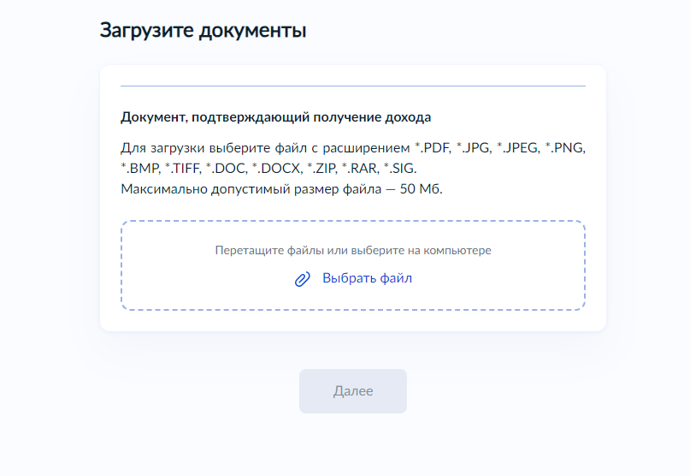

12 - заполнить форму о составе семьи, выбрав соответствующее:

12.1 Выбрать членов семьи зарегистрированных с заявителем.

12.2 Заполнить сведения о детях.

12.3 Внести сведения о доходах всех членов семьи за 3 последних календарных месяца, предшествующих месяцу подачи заявления, при необходимости «добавить» строку, «далее».
13 - описать наличие трудной жизненной ситуации, «далее»:

14 - при наличии загрузить документ, подтверждающий возникновение трудной жизненной ситуации, «далее»:

16 - если хотите получать выплату через банк, заполнить форму, «далее»:
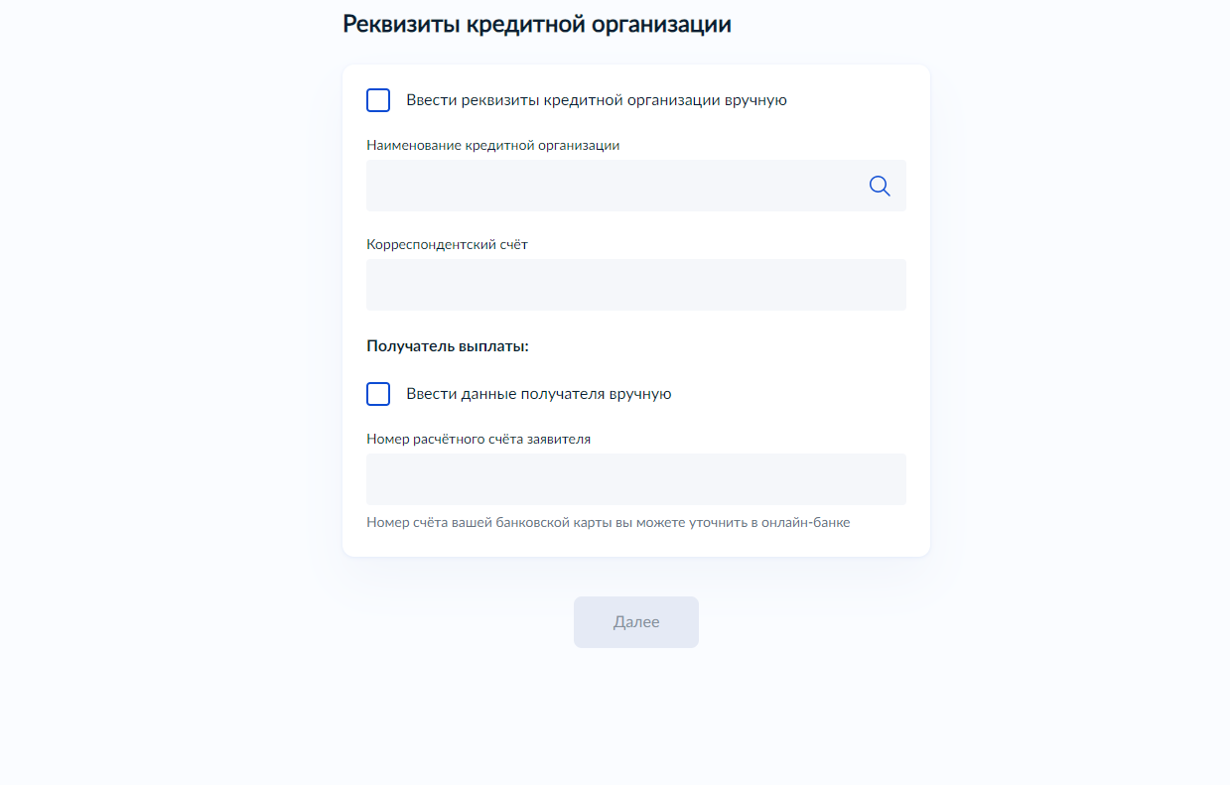
17 - если хотите получать через почтовое отделение, заполнить форму в случае, если адрес проживания не совпадает с адресом регистрации, «далее»:

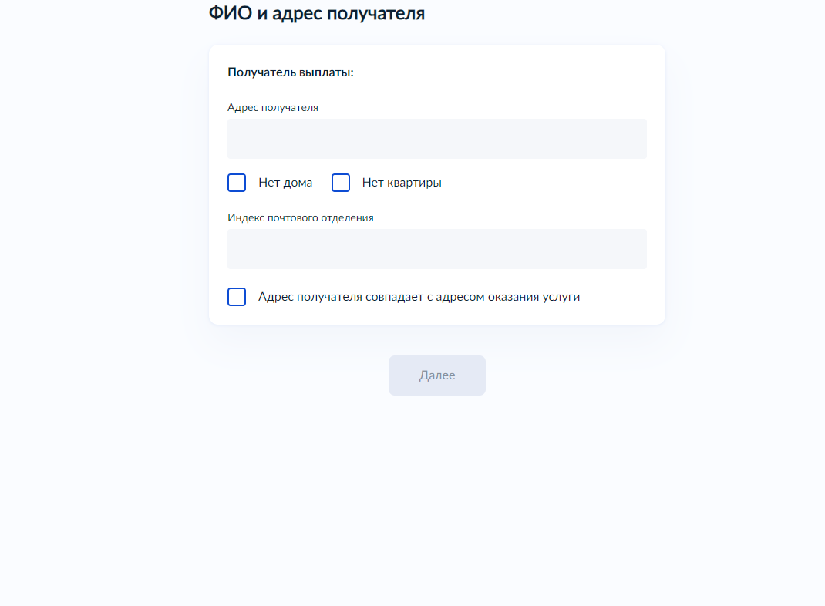
18 - выбрать территориальное подразделение КГКУ «УСЗН»
(по месту жительства или пребывания):

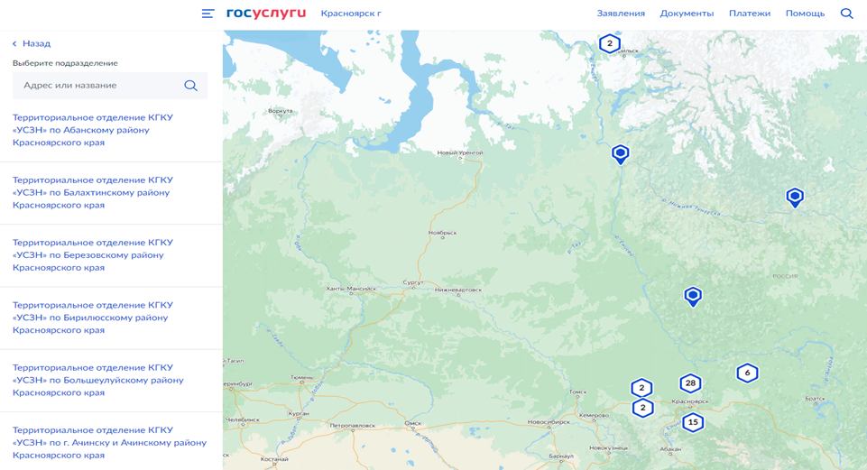

19 - выбрать способ получения результата рассмотрения заявления (поставить галочку в случае, если Вы хотите получить результат на бумажном носителе), «подать заявление»:

